ZDJĘCIE 1
Hiob, Rzym, 1946, brąz
Autor fotografii: Zoran Alajbeg

ZDJĘCIE 2
Mojżesz, głowa, Rzym 1918, marmur
Autor fotografii: Valentino Bilić Prcić
ZDJĘCIE 3
Tancerka, Rzym 1918, marmur
Autor fotografii: Zoran Alajbeg

ZDJĘCIE 4
Dziewczyna z lutnią, Rzym, 1918, brąz
Autor fotografii: Boris Cvjetanović

ZDJECIE 5
Historia Chorwatów, Zagrzeb, 1932, brąz
Autor fotografii: Filip Beusan
ZDJĘCIE 6
Pomnik Grzegorza z Ninu na Perystylu w Splicie
(Autor fotografii: Svetozar Prodanović) Fototeka Atelijera Meštrović

ZDJĘCIE 6
Kontemplacja, 1924, marmur
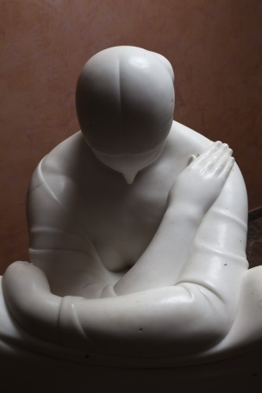
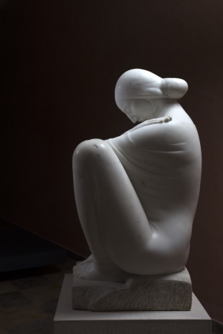
Autor fotografii: Filip Beusan
